De 4 ans à 18 ans

**CENTRE TOURISTIQUE DE LA LAINE ET DE LA MODE (CTLM)**

**Parcours Permanent – Nouvelle animation**

Au Fil de la Mode

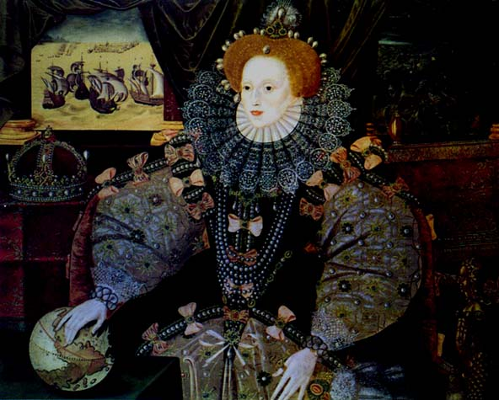

Pourquoi l’homme s’habille-t-il? Avec quoi fabrique-t-on des vêtements ? Quelles sont les différences entre vêtements et costumes? Pourquoi ne s’habille-t-on pas de la même manière au Moyen Age et au 17e siècle, en France et en Angleterre ?

Depuis la nuit des temps l’homme s’habille. Pourtant la mode n’est pas simplement le fait de s’habiller. C’est bien plus que cela…. L’animation pédagogique permet aux participants de découvrir l’évolution et les changements dans la mode au fil des siècles et dans différents pays, grâce à des personnages qui ont marqué l’histoire. Des costumes, des interactions ludiques ainsi qu’un matériel sensoriel seront proposés durant la visite. Des drapés de l’Antiquité aux crinolines du 19e siècle, les enfants pourront ainsi suivre l’évolution de la mode de la préhistoire jusqu’à aujourd’hui.

Pistes Pédagogiques :

* Apprendre des repères temporels ; les repères conventionnels en y incluant des repères fondés en relation avec la mode et l’histoire.
* Distinguer et comparer les différents costumes et époques (féminin, masculin, rois, nobles, bourgeois ou paysans)
* Outre l’habillement, découvrir les différents textiles et leur fabrication.
* Approche sensorielle du sujet grâce à du matériel adapté : costumes, échantillons, accessoires, tableau didactique.

Pour les maternelles : (à partir de 4 ans)

**Entrée :**

1 € /maternelle

2 €/primaire et secondaire.

**30€/animation**

**Durée 1h30**

*Cette animation peut être proposée à des élèves de maternelles avec des interactions contées autour d’histoires en lien avec la mode, mais aussi avec des costumes et des jeux de rôle. Le contenu est évidemment adaptable en fonction de l’âge des participants.*

Réservations :

Centre touristique de la laine et de la mode

087/307920 – info@aqualaine.be